1. Cho đồ thị như sau:

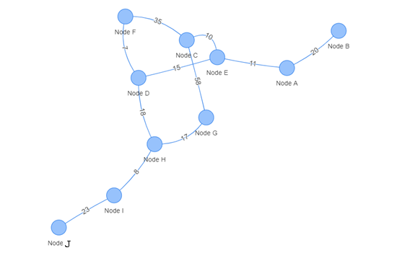

(a) Hãy tìm cây bao trùm tối tiểu bằng thuật toán PRIM, giải thích minh họa các bước thực hiện.

(b) Hãy tìm cây bao trùm tối tiểu bằng thuật toán KRUSKAL cải tiến, giải thích minh họa các bước thực hiện.

(c) Vẽ cây bao trùm tối tiểu tìm được

1. Cho đồ thị sau:

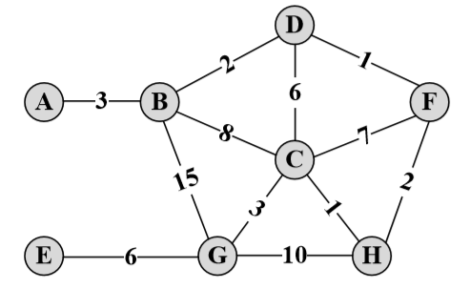

1. Thực hiện các bước của giải thuật PRIM để tìm cây khung nhỏ nhất của đồ thị.
2. Thực hiện các bước của giải thuật Kruskal để tìm cây khung nhỏ nhất của đồ thị.
3. Theo anh / chị, thì cây khung nhỏ nhất của đồ thị có phải là đường đi ngắn nhất giữa 2 đỉnh bất kỳ? Giải thích tại sao?
4. Cho ma trận sau:

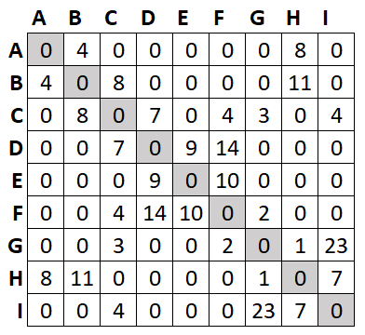

1. Hãy vẽ đồ thị được biểu diễn bởi ma trận trên và cho biết đồ thị là đồ thị gì?
2. Thực hiện các bước của giải thuật PRIM để tìm cây khung nhỏ nhất của đồ thị.
3. Thực hiện các bước của giải thuật Kruskal để tìm cây khung nhỏ nhất của đồ thị